Rahmenthema: Die Französische Revolution Lehrkräfte: Fr. Krich, Fr. Reichart

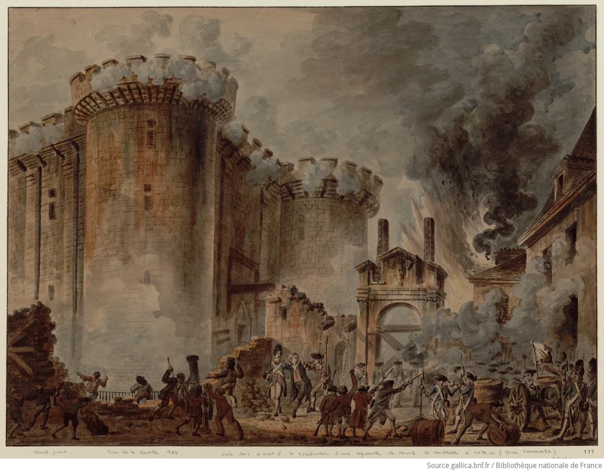
Die Französische Revolution von 1789 stellt für die westliche Welt einen, wenn nicht eigentlich den Wendepunkt in die Moderne dar.
Sie gilt als das zentrale Ereignis und als Inbegriff der Aufklärung und prägt mit ihren Ideen und Umwälzungen bis heute Europa: Der Sturm auf die Bastille, ihre Parolen Freiheit, Gleichheit und Brüderlichkeit sowie die Forderungen nach Abschaffung des Absolutismus und der Monarchie sind maßgeblich für die Entwicklung und Verbreitung westlicher Werte und demokratischer Verfassungen mit ihrem Prinzip der Gewaltenteilung. Aber nicht nur die Grundlagen unserer Demokratie wurden damals erstmals formuliert und ausprobiert, die Auswirkungen der Revolution reichten in zahlreiche weitere Bereiche des Alltags der Menschen – sei es im Verhältnis zur Kirche, in der Veränderung des Rechtssystems durch den Code civil oder durch aufkommenden Nationalismus.
Jean-Pierre Houël: Prise de la Bastille, Gemälde von 1789
Noch heute faszinieren das Thema, die historischen Orte (Bastille, Versailles), seine Protagonisten (Marie-Antoinette; Robbespierre) und seine Nachwirklungen nicht nur die historische Quellenforschung, sondern auch Schriftsteller, Filmemacher u.v.a.
Ausgehend von einem Blick auf das historische Ereignis möchte das Seminar dem Thema in verschiedenen Bereichen und Aktualisierungen nachgehen.

Themenbereiche könnten bspw. sein:
- Die Darstellung der Französische Revolution und/oder ihrer Protagonisten in ausgewählten Werken aus Literatur, Kunst und Film
- Exemplarische Untersuchungen zu unterschiedlichen historischen Aspekten der Französischen Revolution
- Medien, Propaganda, Rituale
- Frauen in der Revolution
- La Terreur – die Radikalisierung der Revolution
- Aspekte der Alltagsgeschichte
- Zeitzeugen der Revolution
- Deutungen und Instrumentalisierungen der Französischen Revolution
- Exemplarische Analysen zu den Auswirkungen der Französischen Revolution auf …
- die Grund- und Menschenrechte
- die Entwicklung und Veränderung sozialer Grundrechte
- den Schutz der Demokratie und ihrer Werte (Europäische Institutionen, etc.)
- die modernen Verfassungen und ihren Schutz
- die Stellung der Kirche
- historische und zeitgenössische Protestbewegungen
- exemplarische Aspekte des heutigen Frankreichs (Protestbewegungen, Politik, Literatur, Film)
- Aktuelle Initiativen zur Vermittlung des Gedankenguts der Französischen Revolution (Vergleich von Darstellungen in Schulbüchern, Institutionen, ...)
- .... eigene Vorschläge und Interessen sind willkommen ☺

